Akkupflege – Kurzanleitung

Inhalt
Defekte Akkus im Alltag erkennen 2
Aufblähen oder Verformen 2
Austretende Flüssigkeit oder Rückstände 2
Risse, Löcher oder sichtbare Beschädigungen 2
Übermäßige Hitze 2
Ungewöhnlicher Geruch 2
Rauch oder Zischen 3
Symptome im Betrieb (ohne sichtbare Schäden) 3
Leere Akkus laden und warten 4
LED-Blink-Codes an der Ladestation 4
Zeitlicher Verlauf des Akku-Ladens 5
Akku springt sehr schnell auf 80–100 % 5
Ladegerät bricht frühzeitig ab 5
Ladezeit steigt plötzlich stark an 5
Ladegerät startet den Ladevorgang immer wieder neu 5
Thermisches Verhalten beim Laden 6
Akku wird beim Laden kaum warm 6
Akku wird beim Laden ungewöhnlich warm 6
Ladegerät wird sehr heiß 6
Leere Akkus laden und dabei die Ladekurve prüfen 7
Anstieg 7
Konstantes Laden 7
Reduzierung des Verbrauchs 8

Defekte Akkus im Alltag erkennen

Aufblähen oder Verformen
- Der Akku wirkt dicker als normal
- Gehäuse wölbt sich sichtbar
- Deckel oder Abdeckung lässt sich nicht mehr schließen
➡️ Sofort nicht mehr benutzen. Aufblähung ist ein Zeichen für Gasbildung im Inneren.

Austretende Flüssigkeit oder Rückstände
- Feuchte Stellen
- Ölige oder kristalline Ablagerungen
- Ungewöhnlicher Geruch (süßlich, chemisch, stechend)
➡️ Nicht berühren. Die Stoffe können reizend oder giftig sein.

Risse, Löcher oder sichtbare Beschädigungen
- Gehäuse gebrochen
- Dellen nach einem Sturz
- Offene Stellen, an denen man das Innenleben sieht
➡️ Mechanisch beschädigte Akkus können intern Kurzschlüsse haben.

Übermäßige Hitze
- Akku wird heiß, obwohl er nicht benutzt oder geladen wird
- Akku bleibt heiß, nachdem er vom Ladegerät getrennt wurde
➡️ Kann auf einen internen Defekt hindeuten.

Ungewöhnlicher Geruch
- Süßlich-chemischer Geruch
- Schmorgeruch
➡️ Ein sehr ernstes Warnsignal.

Rauch oder Zischen
- Weißer Rauch
- Leises Zischen oder Knacken
➡️ Sofort Abstand halten. Das kann ein Vorstadium eines Thermal Runaway sein.

Symptome im Betrieb (ohne sichtbare Schäden)
Auch wenn äußerlich nichts zu sehen ist, können folgende Verhaltensweisen auf einen Defekt hindeuten:
- Akku lädt extrem schnell oder extrem langsam
- Gerät schaltet sich plötzlich ab
- Akku entlädt sich ungewöhnlich schnell
- Ladegerät bricht den Ladevorgang ab
- Akku wird beim Laden ungewöhnlich warm
Diese Symptome allein bedeuten nicht zwingend einen gefährlichen Defekt, aber sie sind ein Hinweis, dass der Akku altert oder instabil wird.

🛑 Was du nicht tun solltest
- Akku nicht öffnen
- Nicht weiterladen oder weiterbenutzen
- Nicht in der Wohnung lagern, wenn er aufgebläht oder heiß ist
- Nicht in den Hausmüll werfen

🧯 Was du stattdessen tun kannst
- Akku in einen nicht brennbaren Behälter legen (z. B. Metallbox, Sand)
- Möglichst draußen oder an einem gut belüfteten Ort lagern
- Bei einem Recyclinghof oder Fachhändler abgeben

Leere Akkus laden und warten

LED-Blink-Codes an der Ladestation
Die LED-Blick-Codes sind auf der Unterseite der Ladestation dokumentiert:

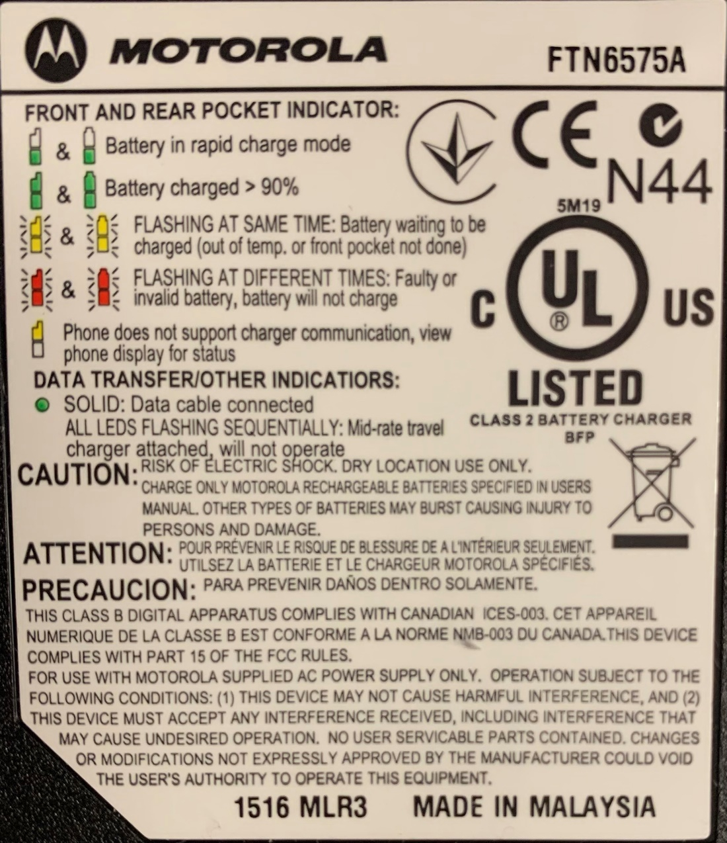

Zeitlicher Verlauf des Akku-Ladens
Das Laden sollte zwischen 1 und 6 Stunden dauern. Ansonsten könnten folgende Defekte vorliegen:

Akku springt sehr schnell auf 80–100 %
- Ladezeit deutlich kürzer als früher
- Gerät zeigt „voll“ an, obwohl kaum Energie aufgenommen wurde
➡️ Hinweis auf Kapazitätsverlust. Der Akku kann nicht mehr so viel Energie speichern.

Ladegerät bricht frühzeitig ab
- Lade-LED wechselt zu früh auf „voll“
- Ladegerät wird kaum warm
➡️ Kann auf eine Schutzabschaltung hindeuten, z. B. wegen Zellinstabilität.

Ladezeit steigt plötzlich stark an
- Früher 1 Stunde, jetzt 3–4 Stunden
- Fortschrittsanzeige bleibt lange stehen
➡️ Hinweis auf Alterung oder hohen Innenwiderstand.

Ladegerät startet den Ladevorgang immer wieder neu
- LED wechselt zwischen „laden“ und „bereit“
- Gerät zeigt wiederholt „wird geladen“ an
➡️ Schutzschaltungen greifen ein, weil der Akku instabil wirkt.

Thermisches Verhalten beim Laden

Akku und Ladegerät sollten sich während des Ladens leicht erwärmen. Ansonsten könnten folgende Defekte vorliegen:

Akku wird beim Laden kaum warm
- Normalerweise leichte Erwärmung, jetzt gar nicht
- Kann bedeuten, dass kaum Strom fließt
➡️ Möglicher interner Defekt oder stark erhöhte Innenwiderstände.

Akku wird beim Laden ungewöhnlich warm
- Deutlich wärmer als früher
- Wärme bleibt über lange Zeit bestehen
➡️ Kann auf ineffiziente Ladung oder Zellschäden hindeuten.

Ladegerät wird sehr heiß
- Ladegerät arbeitet am Limit
- Oft bei Akkus, die schwer ladbar geworden sind
➡️ Der Akku „zieht“ ungleichmäßig Strom.

Diese Symptome bedeuten nicht automatisch akute Gefahr — aber sie zeigen, dass der Akku nicht mehr zuverlässig ist.

Leere Akkus laden und dabei die Ladekurve prüfen

Der verbrauchte Strom des Ladegerätes lässt sich mit einer smarten Steckdose visualisieren. Dabei kommt bei gesunden Akkus zu 3 Verbrauchs-Phasen:

Anstieg des Verbrauchs
In der Anstiegs-Phase erkennt das Ladegerät den aktuellen Ladezustand des Akkus. Diese Phase dauert nicht länger als 1-3 Minuten
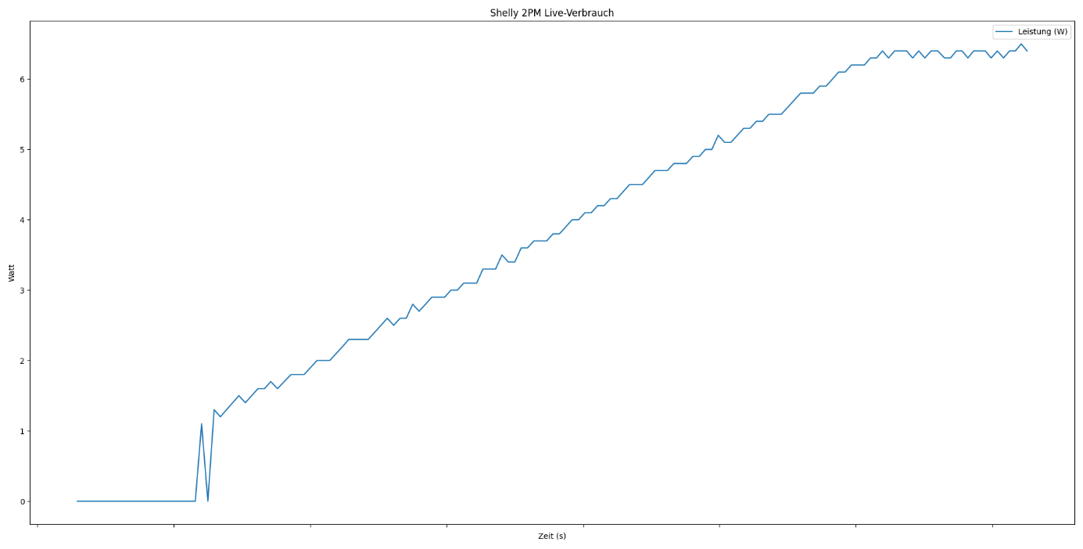

Konstantes Laden
In der nächsten Phase ist ein konstanter Verbrauch zu beobachten. Ist der Akku nicht ganz leer verkürzt sich diese Phase.
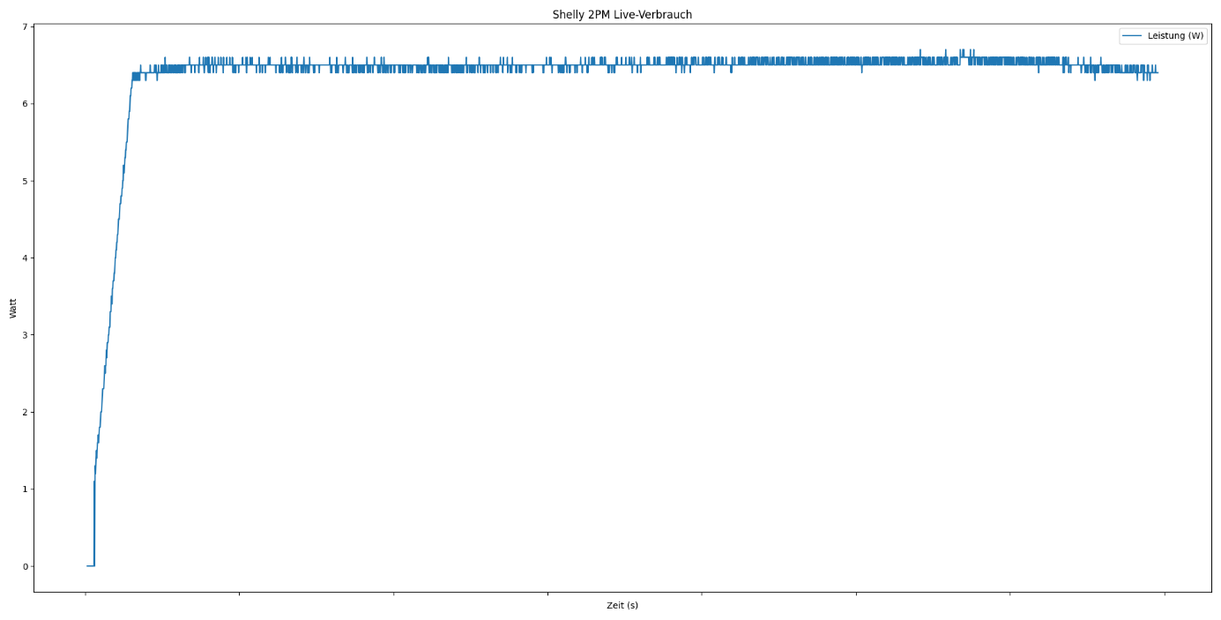

Reduzierung des Verbrauchs
In der dritten Phase reduziert das Ladegerät die Ladeleistung immer weiter bis der Akku ganz voll geladen ist. Gegen Ende lädt es mit weniger als 1 Wat, was zu Mess-Ungenauigkeiten führen kann. Die grüne LED am Ladegerät zeigt das Ende des Ladens an.
